 | Havern Runt, 28 juni 2008 | 
MC-klubbar och enskilda hojåkare, från när
och fjärran, inbjuds till åktur och fest!
Kortegekörning , ca 17 mil, i vacker natur. / Fest med middag och livemusik. / Billig övernattning.
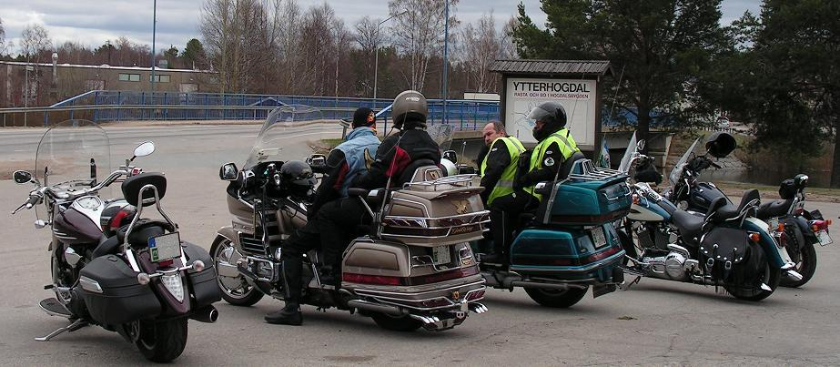
Fredag
Möjlighet till övenattning, på Lyckans Camping, för den som anländer redan under fredagen.

Lördag
kl. 10.30  kl. 11.00  kl. 15.00  kl. 18.00 | Samling vid Gammelträde hembygdsgård.  Vi åker Havern runt. Kortegekörning Ytterhogdal - Överhogdal - Rätan - Handsjön - Turingen - Säter (fika) - Haverö - Stensån - Ytterhogdal. Var och en betalar själv fikat i Säter.  Tid för inkvartering på Lyckans Camping, trevligt umgänge m.m.  Fest i logen på Gammelträde. Liveunderhållning av "Bluesbrothers".  Middag: rostbiff, potatissallad, grönsaker samt kaffe och kaka.  Nattvickning: hamburgare.  Bar med öl och läsk.

Söndag
kl. 9 - 11 | Frukost.

Priser.

Startavgift kortegekörning Havern Runt  Fika under Havern Runt, Säter  Middag på Gammelträde  Ingår mat (rostbiff, potetissallad, grönsaker samt kaffe och kaka), livemusik med "Blues Brothers". nattvickning och trevligt umgänge.  Var och en betalar för öl eller läsk till maten.  Frukost söndag  Övernattning, Lyckans Camping:  Stuga med två till sex bäddar  Eget tält  Armetält med 12 platser  Bokning av bädd i stuga eller plats för eget  tält bokas direkt på www.lyckanscamping.se. |  | Gratis!  Var och en betalar själv.  150:- kr per person.  30:- kr per person.  100:- kr per bädd och natt.  60:- kr per tältplats och natt.  50:- kr per liggplats och natt.
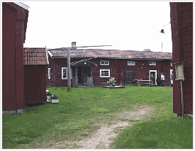  Fest med middag och underhållning  på Gammelträde i Ytterhogdal | 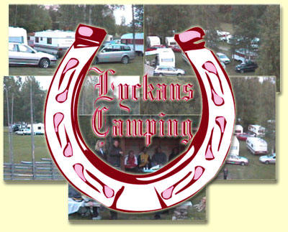  Billig övernattning på Lyckans  Camping i tält eller stuga.

Mer information och anmälan på www.hvmc.se

Anmälan senast 18/6 till:
Bengan på 0680-603 36, 070-560 38 99
eller via hemsidan.

